香港交易及結算所有限公司及香港聯合交易所有限公司對本公告之內容概不負責，對其準確性或完整性亦不發表任何聲明，並明確表示概不就因本公告全部或任何部分內容而產生或因倚賴該等內容而引致之任何損失承擔任何責任。

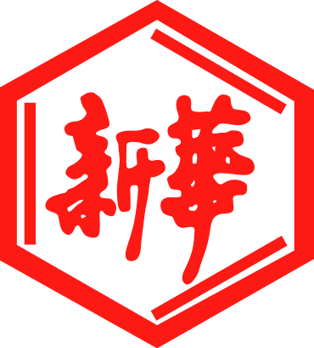

山東新華製藥股份有限公司
Shandong Xinhua Pharmaceutical Company Limited
（於中華人民共和國註冊成立之股份有限公司）
（股份代碼：0719）

公告

本公告乃根據《證券及期貨條例》（香港法例第571章）第XIVA部項下的內幕消息條文及香港聯合交易所有限公司證券上市規則第13.09條及第13.10B條而作出。
山東新華制藥股份有限公司（「本公司」）董事會（「董事會」）僅此宣佈，根據淄博市財政局淄財企【2013】98號文，本公司近日收到淄博市財政局節能減排扶持資金人民幣1700萬元（「扶持資金」）。
根據《企業會計准則第 16 號—政府補助》相關規定，上述扶持資金將作為營業外收入計入本公司當期損益，約為本公司2012年度按香港普遍採納之會計原則經審計的除稅前溢利的51%。

承董事會命
山東新華製藥股份有限公司
董事長
張代銘

中國 淄博，二零一三年十二月二十四日

於本公告日，本公司董事會之成員如下：

執行董事：  張代銘先生（董事長）  杜德平先生  趙松國先生 | 獨立非執行董事：  朱寶泉先生  白慧良先生  鄺志傑先生
非執行董事：
任福龍先生
徐 列先生
趙 斌先生

